Міністерство освіти і науки України
Національний Університет «Львівська політехніка»
ІТРЕ

Лабораторна робота № 3
Дослідження переривань GPIO і робота із таймерами
з дисципліни «Програмні-апаратні засоби інформаційних систем»
Виконав студент групи ІК-42
Корнєєв В.В
Прийняв Андрущак В.С.

Львів 2025

Мета: Дослідити основні принципи роботи переривань і таймерів у ESP32.
Завдання 1. Дослідження переривань у ESP32.
Необхідні елементи:
● 2 кнопки;
● Esp32 NodeMCU;
● Конектори;
● Діоди і резистори;
● фоторезистор

Завдання:
● Реалізувати 1-ше переривання за допомогою кнопки і здійснювати вичитку
даних із фоторезистора після відпускання кнопки. Мигнути діодом після
завершення переривання.
● Реалізувати 2-ге переривання - зробити лічильник натискання кнопок;
● Вмикати/вимикати діод послідовно в залежності від нажимання кнопки;
● Збільшувати яскравість світлодіода в залежності від кількості нажатих
разів через АЦП.
● Зробити скріншот/фото результатів;
● Код завантажити на одну із репозиторіїв системи Git;
● У звіт вставити посилання на репозиторій;

Завдання 2. Дослідження роботи із таймерами
Необхідні елементи:
● Фоторезистор;
● 100 Ом резистор;
● Esp32 NodeMCU;
● Конектори.

Завдання:
● Здійснити зчитування даних по АЦП із фоторезистора по таймеру із
певним часовим інтервалом;
● Налаштувати 2 таймерів із різним інтервалом зчитування;
● Зробити скріншоти результати зчитування фоторезистора;
● Код завантажити на одну із репозиторіїв системи Git;
● У звіт вставити посилання на репозиторій;
● Розуміти і вміти пояснити написаний код.

Завдання 3: Підсумкове

Необхідні елементи:
● BMP280;
● кнопка
● 2 діоди
● Esp32 NodeMCU;
● Конектори.

Завдання:
● Реалізувати 1 таймер для зчитування даних із барометра BMP280 за
допомогою I2C. Завершення переривання промигнути діодом.
● Реалізувати переривання по кнопці. Виміряти тривалість зажимання
кнопки і після завершення переривання (відпустити кнопку) просвітити
діодом тієж тривалості як зажим кнопки.
● Зробити скріншот/фото результатів;
● Код завантажити на одну із репозиторіїв системи Git;
● У звіт вставити посилання на репозиторій;

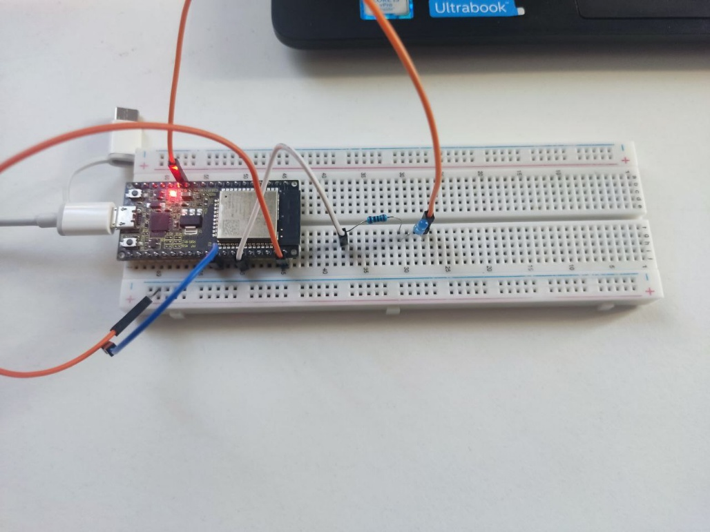
Рис. 1

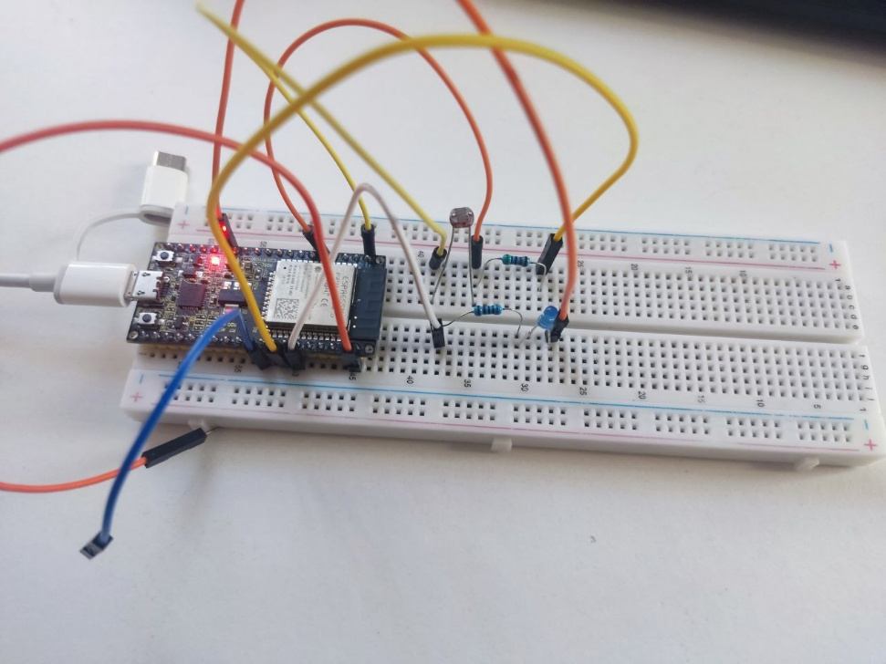

Рис. 2

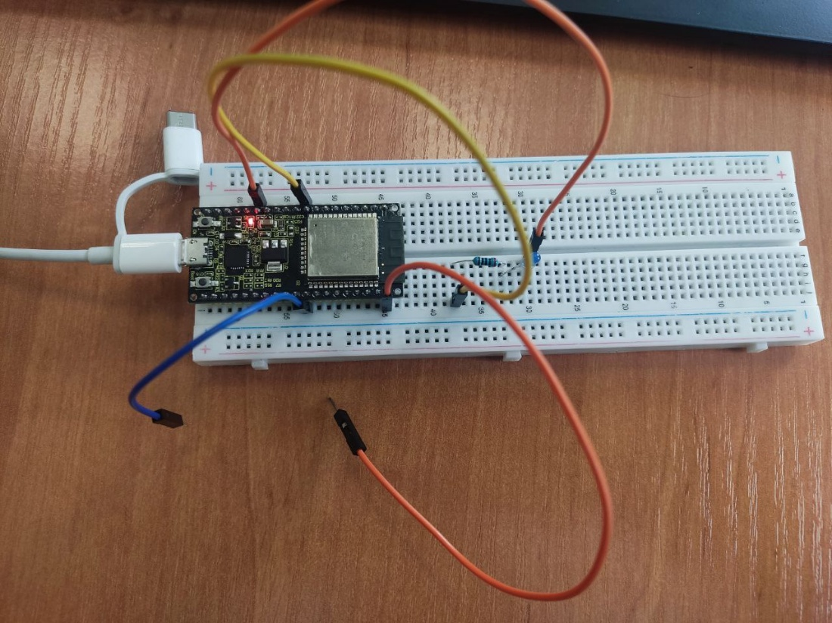
Рис. 3

Висновок: На цій лабораторній роботі ми дослідили переривання та таймери

